# 微信小程序测试

### 课程目标

1. 理解微信小程序的测试思路
2. 了解如何使用微信开发者工具辅助进行微信小程序测试
3. 了解app测试和微信小程序测试的区别

### 什么是小程序

软件的发展:

PC端软件(C/S架构)---------PC网页(B/S架构)-----------------移动app---------小程序

C/S架构:

C Client:客户端

S Server:服务器

特点:胖客户端,胖客户端的说法是相对B/S来说,它的程序是需要下载并且需要安装的,最大的特点它的业务逻辑是在客户端.所以每次软件公司更新了代码需要用户重新安装软件或者安装升级包.

B/S架构:

B Browser:浏览器

S server:服务器

特点:瘦客户端,B/S架构的软件不需要安装,只需要浏览器就可以访问,它的业务逻辑在服务端,这种架构最大的好处是只要更新了服务端代码,浏览器不需要做任何的更新就可以正常使用新的功能,并且所有的用户都能使用新功能.

使用的是http协议和https协议

移动app:手机app,包括Android手机 和苹果手机,ios系统上的app

特点:属于一种改进过的C/S架构,最大的一个特点就是使用了接口技术,这里说的接口技术是一种开发技术,它是webservice的体现,webservice就是web服务,webservice主要有两种形式,一种是soap,soap协议说白了就是http协议的升级版本.一种rest,rest是soap类似,只不过它传递数据的技术有一点不一样.

小程序:随着移动互联网发展,移动app变成了海量的app,但是实际上只有很少的部分使用的频率比较高,使用频率不高的app,如果安装在手机上,它会占用手机的资源,从而影响手机的性能.Google公司针对这个问题,它提出了一个免安装app的概念,对应的技术就是PWA技术,pwa是progressive web app的缩写,也就是增强型的web app.

移动app可以分为:原生app web app和混合app

原生app:手机里面自带的应用,一般都是原生app

Web app:类似于B/S架构当中浏览器访问的应用.web app使用的是标准web技术(html/css/js)

Html:超文本标记语言

Css:样式表 js:JavaScript 前端开发语言

混合app:既有原生的app技术技术,又一部分web app的技术,这就是混合app

pwa:Google借鉴了标准的web技术,对其进行了增强,让网页具有app的一些特点,比如通知功能,离线访问.

腾讯借鉴了pwa的技术,推出了微信小程序,使用的非标准的web技术(wxml/wxss/js),需要微信进行处理变成网页,微信小程序本质上是免安装的app,其他互联网企业也推出了类似的小程序,比如支付宝小程序(例如支付宝中的蚂蚁森林),百度小程序,头条小程序,抖音小程序.国内的手机厂商也推出快应用.

微信小程序-----------------------微信

支付宝小程序------------------支付宝

快应用小程序---------------------------快应用框架

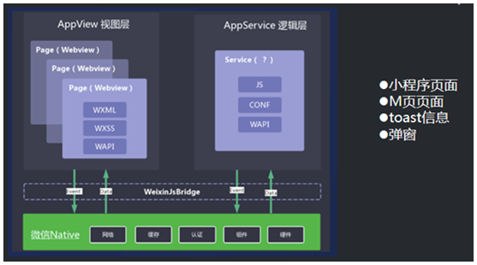

上图中的M页指的是移动网页,用html5(html升级版本)技术实现.

Toast信息也就是土司信息(显示几秒又小时的信息),如下图所示

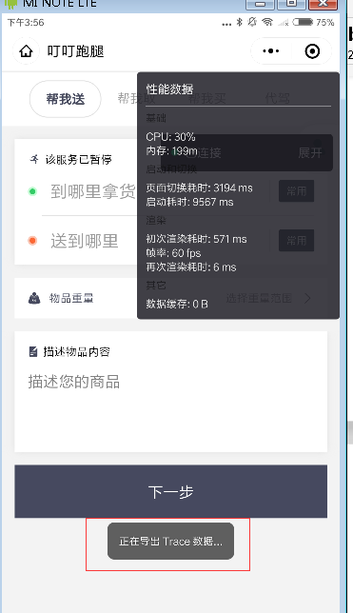

微信小程序的测试是类似于移动app的测试,而不是类似于pc端网页的测试.

### 微信小程序的测试思路

移动app的测试思路(不同的测试类型)

1. 功能测试,考虑单功能测试,功能交互测试,用户场景测试,业务流程

单功能测试:微信聊天的功能.

功能交互测试:微信聊天功能可以发音乐给好友,好友打开音乐可以调用手机上音乐类的app进行播放,这就是微信聊天功能跟音乐类的app的交互

用户场景:微信聊天功能用户使用场景

1. 给一个好友发消息,这个好友已经把我删除了
2. 发消息之后,撤回-编辑,发消息

业务流程:有业务流程app还需要重点关注业务流程.

例如:张三提交一个请假单-清单提交给张三的上级审批,上级审批通过后,再到公司的HR审批,HR审批通过后,请假单就关闭.

1. 性能测试,考虑启动时间,cpu占用率,内存占用,gpu占用,流量的消耗,电量的消耗.

App的性能测试是需要借助工具来验证.

启动时间:首次启动时间和非首次启动时间,冷启动时间和热启动时间

首次启动时间:app安装完成后第一次启动的耗时(最长)

非首次时间:app安装完成后已经启动过一次

冷启动时间:app完全退出后台以后再次打开app的启动时间

热启动时间:app没有完全退出后台,再次打开app的启动时间

热启动时间>冷启动时间>首次启动时间

Cpu占用率 内存占用率 gpu占用 流量消耗 电量可以使用solopi工具来测试.

1. 兼容性测试,主要是机型兼容(屏幕尺寸,分辨率),可以使用云测平台进行验证,也可以购买真机进行验证,也可以把兼容性测试的工作外包给其他公司去做.
   1. 云测平台:例如:阿里云测试平台,把要做兼容性测试的移动app上传到阿里云测平台,由平台帮忙进行兼容性测试,然后查看兼容性测试结果
   2. 购买真机:公司去购买手机,进行兼容性测试.
   3. 外包给其他公司:兼容性测试的工作花钱给其他公司做,我最后就只去找其他公司要兼容性测试报告.
2. 网络测试,考虑不同网络下的功能,包括网络切换下的功能,还有弱网下的功能,无网络下的功能.
   1. 网络切换:一边测试app一边切换手机的网络,检查切换的时候功能会不会出现问题
   2. 弱网:用工具模拟网络信号不佳的场景进行功能的验证,主要是验证弱网环境下功能会不会出现问题
      1. qnet工具可以模拟弱网
      2. 可以用路由器控制网络
      3. 地铁 地下车库信号不好的地方模拟弱网

微信小程序测试的思路也可以从以上四种类型来考虑.

微信小程序可以分为:

1. 开发版本,能直接看到代码的版本
2. 体验版本,给少部分体验用户使用的版本
3. 正式版本,给所有用户使用的版本

案例:跑腿小程序

打开微信开发者工具,导入案例项目的代码,如下图所示

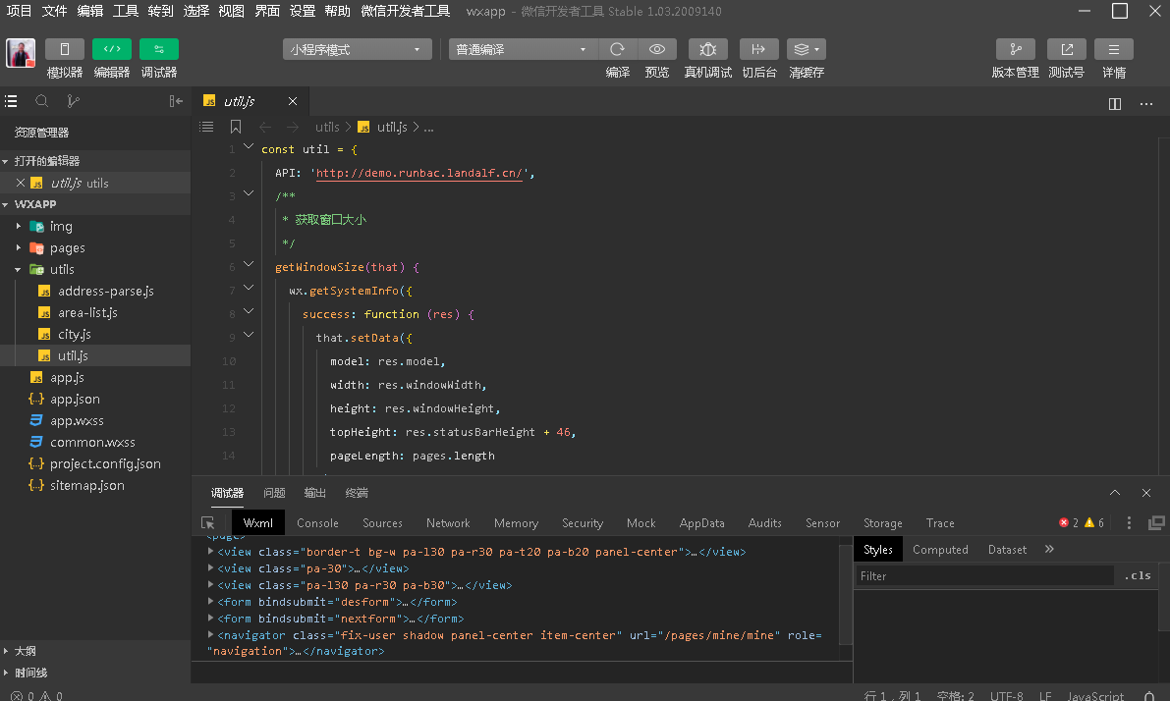

### 微信小程序功能测试

**开发版本版本的功能测试**

针对移动app做功能测试时候,除了手工测试之外,还会借助工具进行更细致的验证,在做移动app测试的时候,我们可以利用fiddler工具进行抓包的辅助测试,能够进行更细致的测试.fiddler工具使用主要功能模块使用inspecors 和antoresponder

微信开发者工具中调试器里面有Appdata,可以实现类似于fiddler的功能.

Appdata看到的是小程序服务器发给小程序的响应数据,比小程序界面上展现的数据更多,可以进行更细的检查,这种功能类似于fiddler的inspectors模块的功能

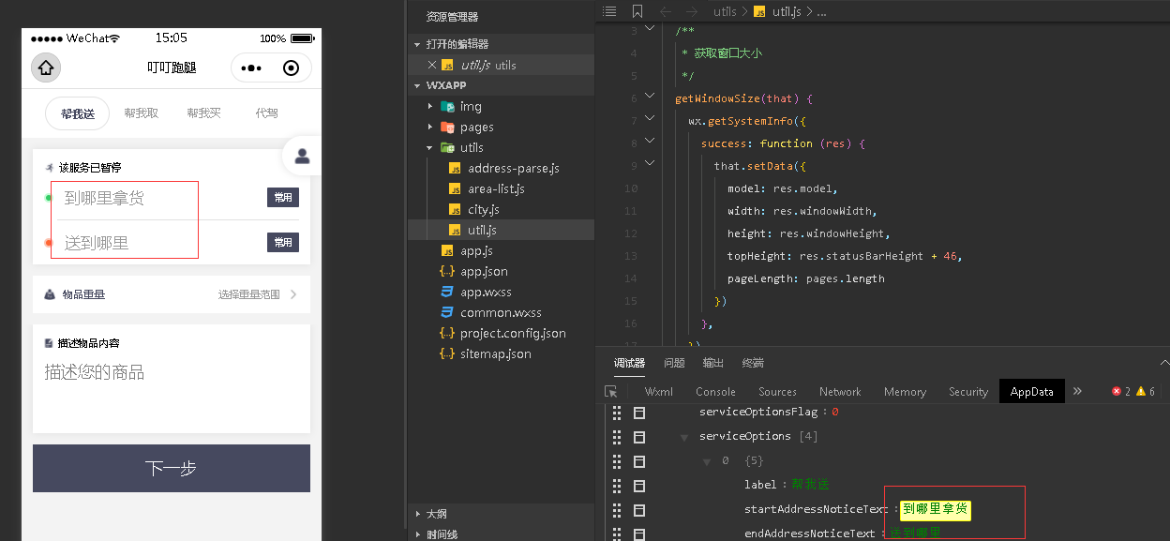

Appdata除了能看到响应数据之外,还可以直接对响应数据进行任意的修改.

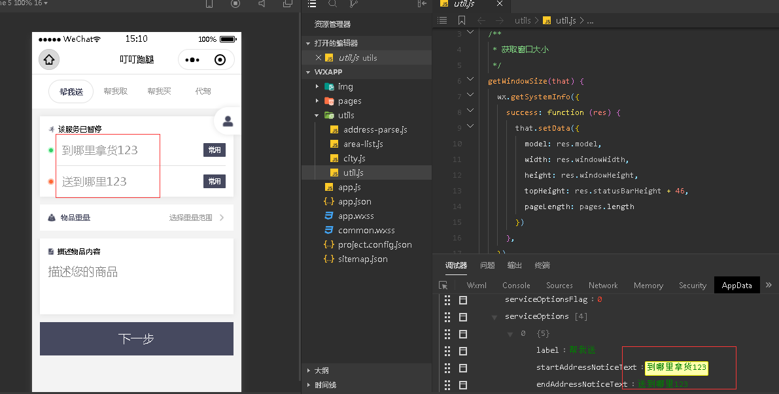

这种修改就类似于fiddler工具中的autoresponder模块的功能

只有小程序的服务器上设置appid和微信小程序的appid一致,才能实现完整的小程序的功能.比如登录.(除非自己搭建微信小程序服务器)

### 体验版本/正式版本功能测试

如果使用fiddler工具进行抓包,会发现一个问题:

有几种情况:

1. Android系统7.0以下版本,不管微信是任意版本,微信都会信任fiddler,可以使用fiddler抓包
2. Android系统7.0以上版本,微信7.0以下版本,也可以使用fiddler抓包
3. Android系统在7.0以上,微信版本也是7.0以上,微信不再信任fiddler,所以无法使用fiddler进行抓包.

所以针对体验版本和正式版本都无法使用fiddler抓包进行辅助测试.

微信小程序功能测试可以考虑:

1. 单个功能测试,通过手工方式操作,无法使用fiddler
2. 功能交互测试,考虑
   1. 与手机默认功能的交互,比如来电,短信,闹钟等.
   2. 与小程序内其他功能的交互

比移动app的功能交互要简单.

1. 用户场景测试,比移动app的场景更简化一些.

### 微信小程序性能测试

由于微信小程序运行在微信之上,无法通过移动app的性能测试工具,比如solopi来进行性能测试,只能针对小程序的开发版本,使用微信开发者工具来进行测试.

1. 点击开发这工具中的真机调试

无论是Android手机还是苹果手机都可以使用真机调试功能,只不过两种手机由于系统不一样,能看到性能指标存在一些差异,另外功能也会有所功能.

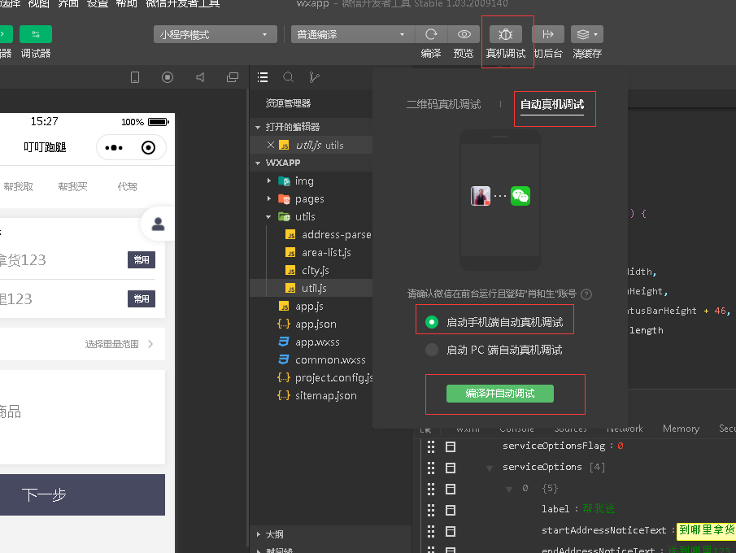

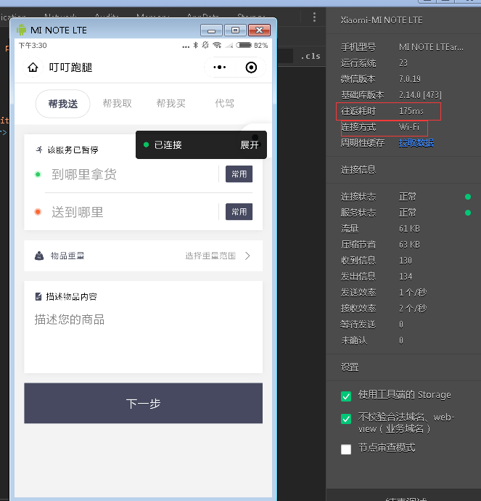

1. 打开性能测试监控面板

点击小程序菜单入口,可以看到开发调试的菜单

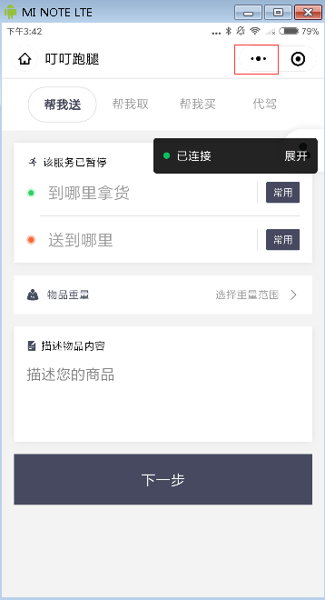

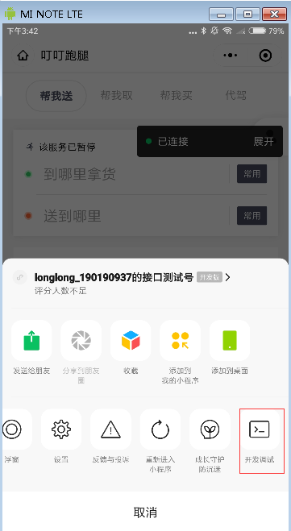

点击开发调试,可以看到打开性能测试监控面板的菜单

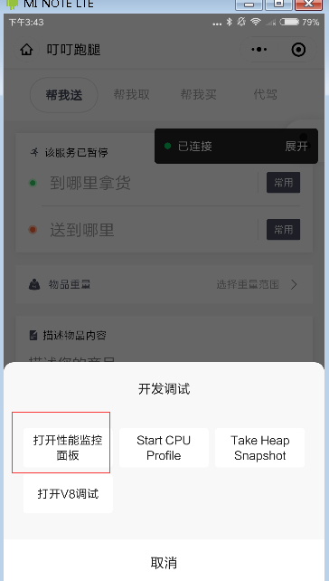

点击”打开性能监控面板”之后,微信开发工具中的真机调试会断开并且自动结束真机调试

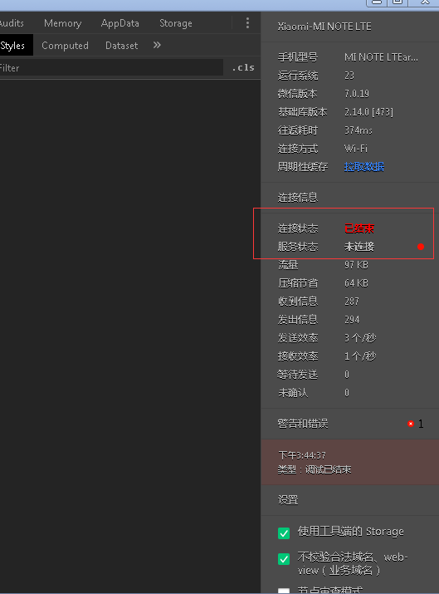

再次启动真机调试,就可以看到手机上有性能数据面板(千万不要在手机上去打开小程序,手机上打开小程序是没有跟调试工具建立连接的,后面导出性能测试数据是无法传输到电脑上的)

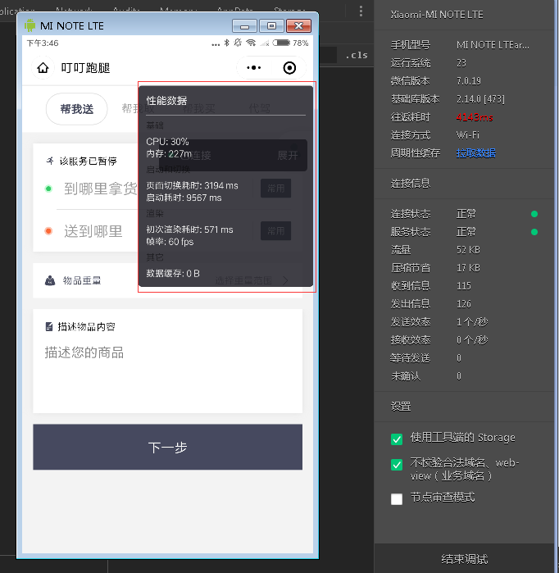

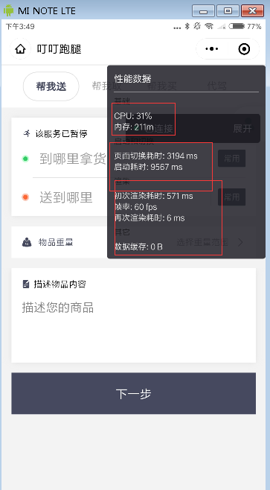

微信小程序的性能测试的指标有:

1. cpu占用
2. 内存占用
3. 启动耗时
4. 帧率
5. 数据缓存(将部分数据存储到本地,能够提高用户的使用感受,让用户感觉到速度比较快)

Android手机还支持将性能测试数据保存并导出到手机上,然后通过微信开发这工具进行性能测试数据的分析.

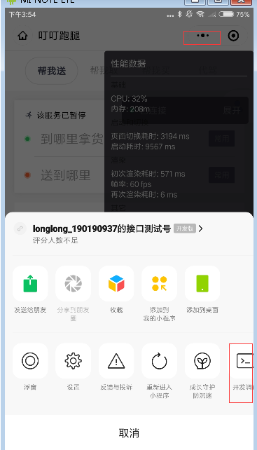

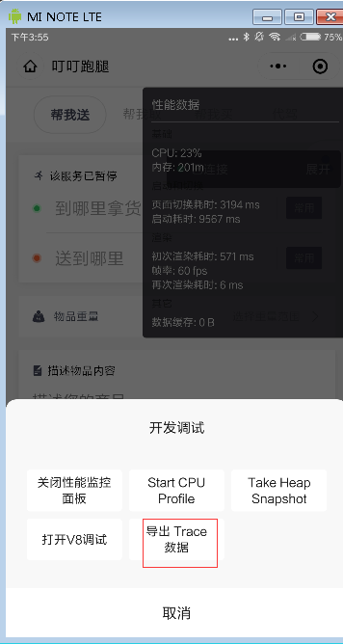

导出成功之后,就可以停止真机调试.

关闭掉电脑上的真机调试窗口

手机上就会弹出确认结束调试的提示框

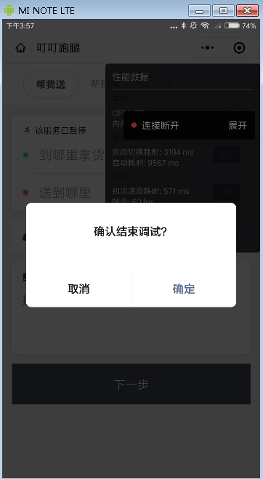

1. 用微信开发者工具打开手机,读取trace数据

要求手机通过数据线连接到电脑上,并且用adb devices可以查看到设备.

adb命令正常使用,环境如何搭建:

1. 因为Android系统底层是linux,Android app是使用java语言开发,如果要使用adb命令,则必须安装Android sdk(Android 开发工具箱),因为Android app是用java语言开发,所以必须先安装jdk(java开发工具箱).

Jdk下载地址https://www.oracle.com/java/technologies/javase-jdk15-downloads.html

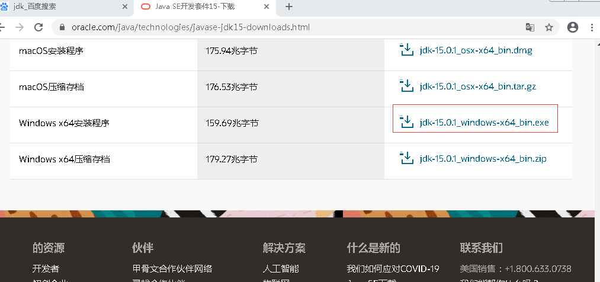

1. 配置java的环境变量

变量名:JAVA_HOME

变量值:C:\Program Files\Java\jdk1.8.0_111

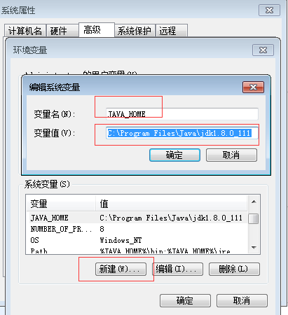

再找到path变量,点击编辑按钮,在最前方加入

%JAVA_HOME%\bin;%JAVA_HOME%\jre\bin;

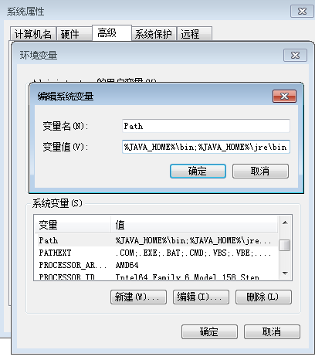

如下图就是java的环境变量已经配好了

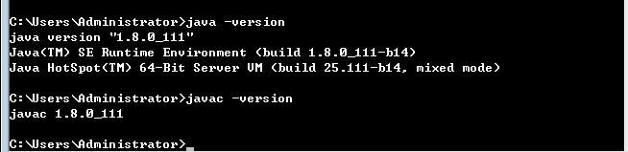

1. 安装Android sdk

<https://android-sdk.en.softonic.com/?ex=CORE-117.0>

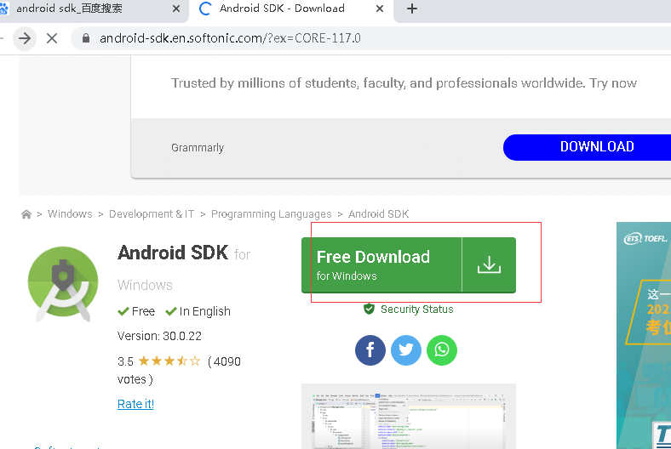

1. 配置Android sdk的环境变量

ANDROID_HOME

C:\android-sdk

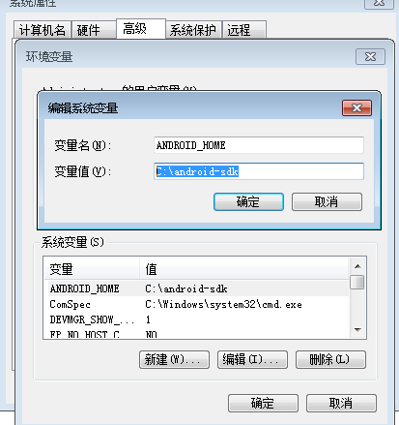

编辑path

%ANDROID_HOME%\tools;%ANDROID_HOME%\platform-tools

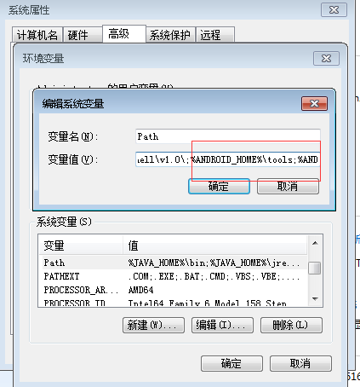

在cmd窗口,输入Android命令

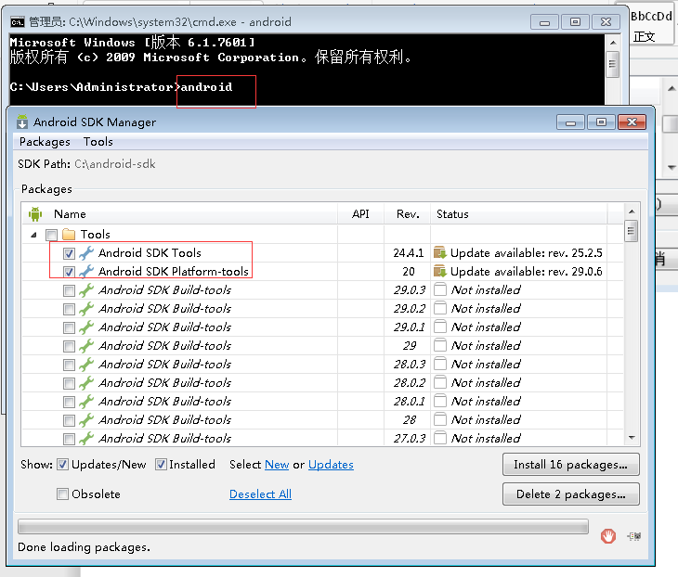

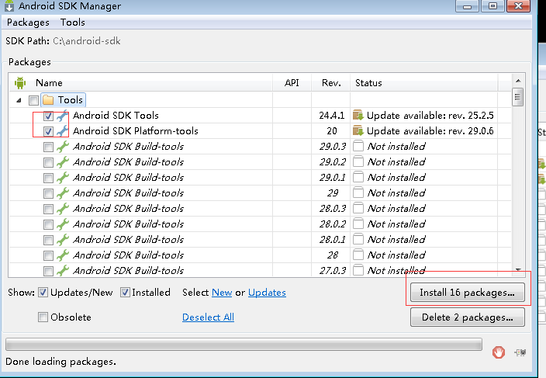

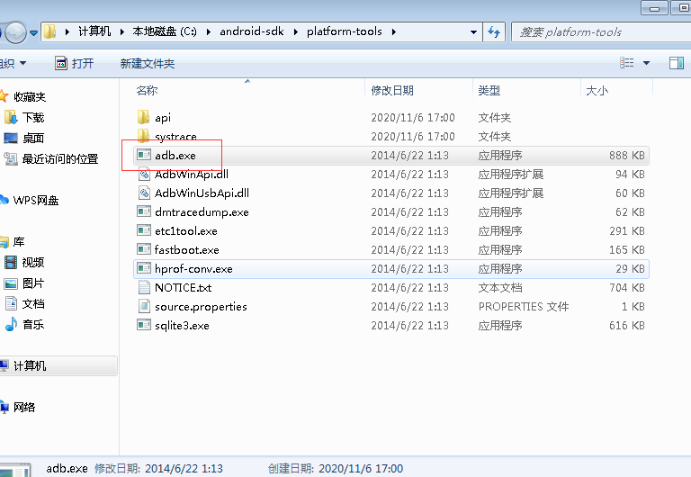

1. 手机端进行设置,首先要打开手机的开发者模式(百度搜索一下自己手机品牌的开发者模式怎么开)

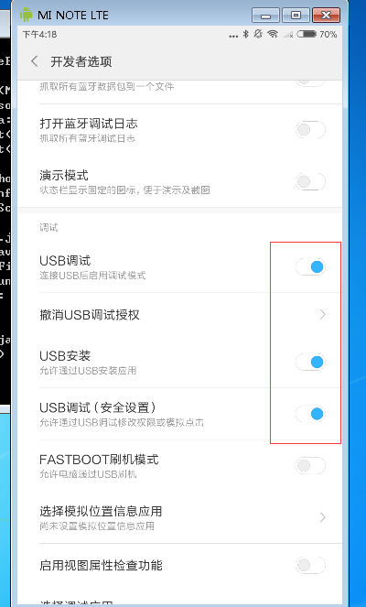

1. 电脑上还需要安装对应手机的adb 驱动程序,如下图就是已经安装好了,这个驱动一般手机的开发商会提供,例如小米助手,华为助手

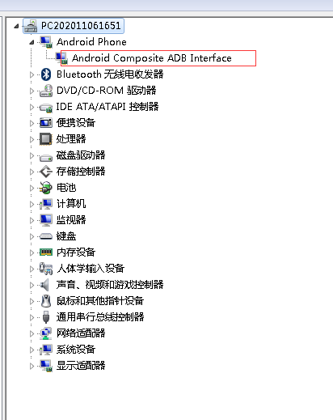

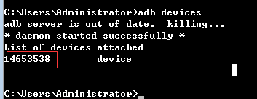

打开微信开发者工具,右下角调试器区域,找到trace

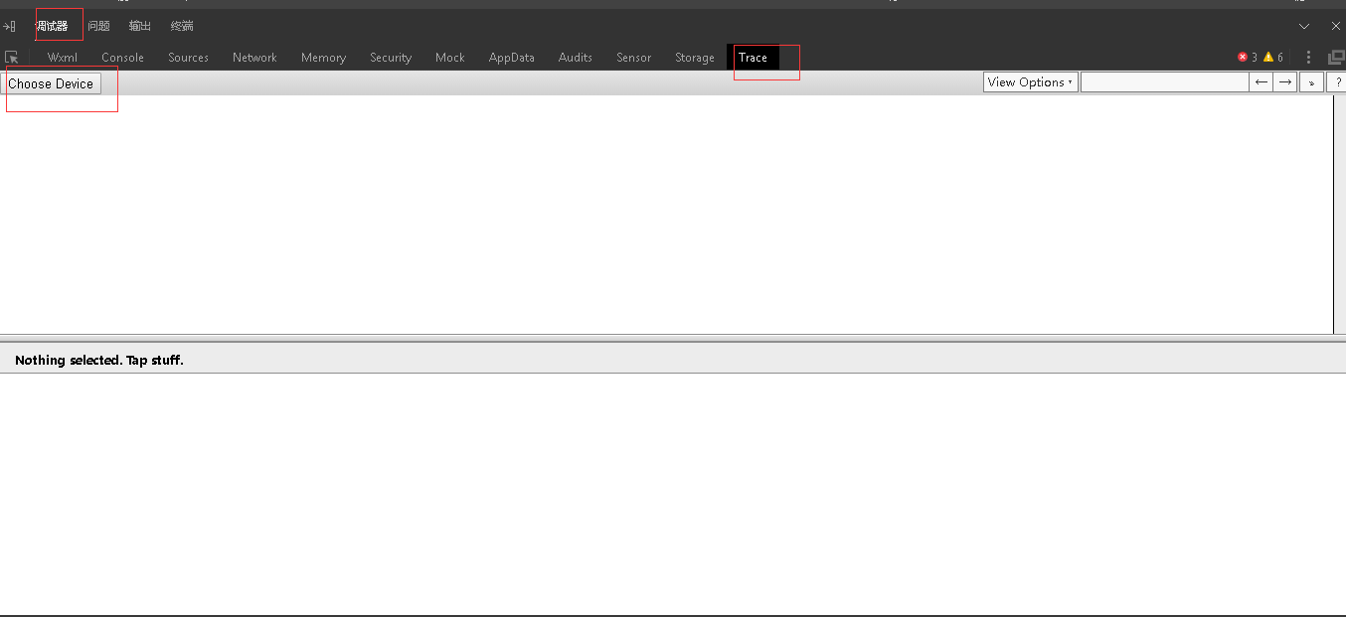

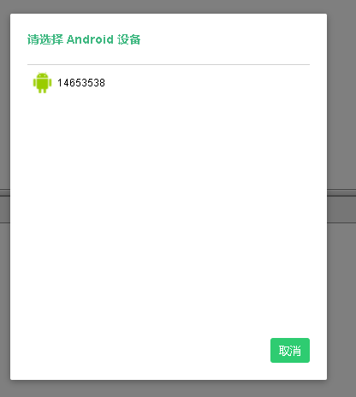

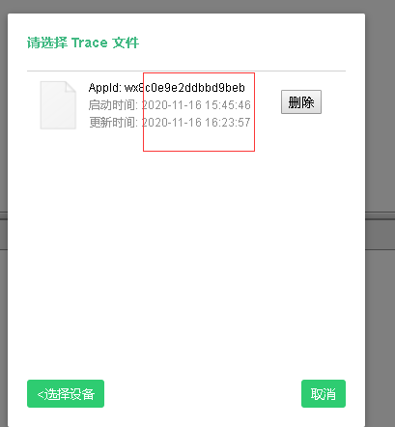

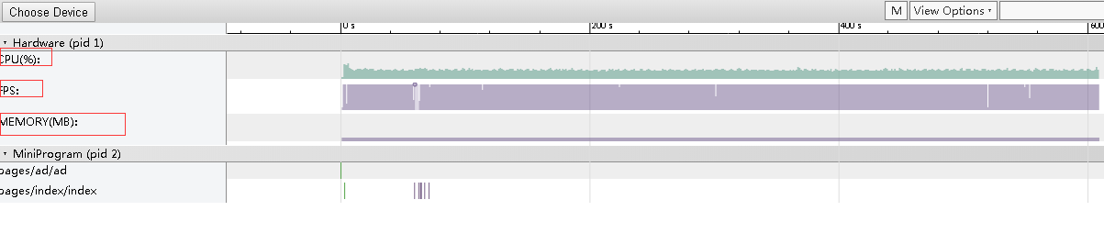

可以看到性能指标有cpu占用,fps,内存占用

工具栏中有4个功能控件,箭头(选择数据) 十字架移动(时间),上下箭头(放大缩小)

时间窗口(选择时间范围)

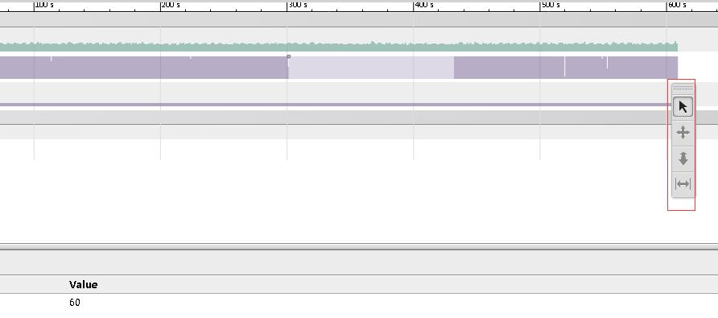

Cpu和内存主要看峰值,fps主要看变化

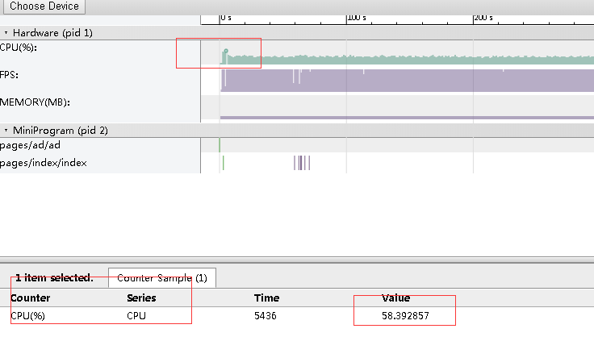

内存情况如下:

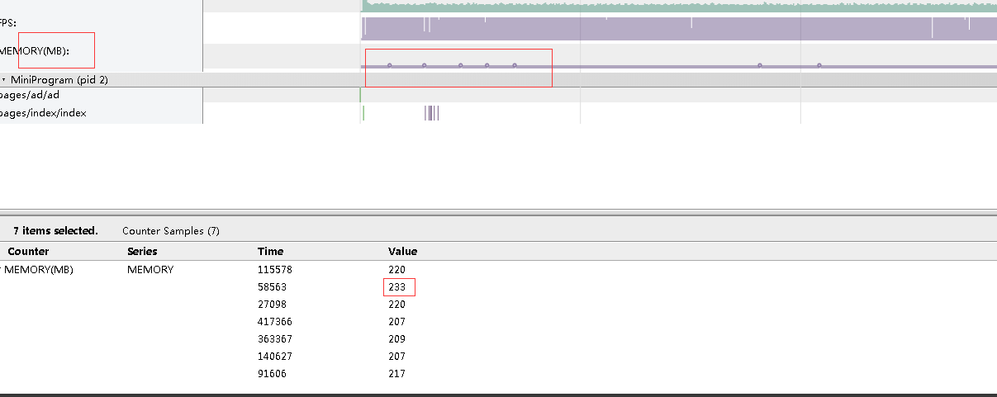

Fps从0秒到92秒之间的帧率变化起伏比较大

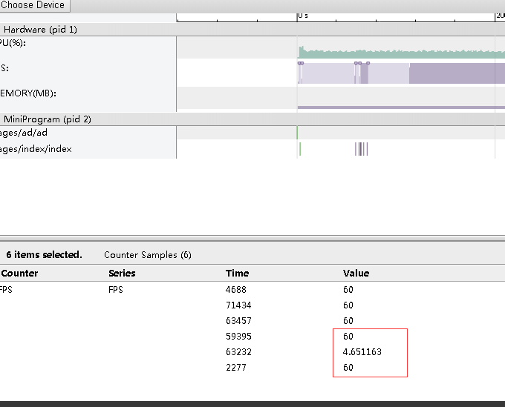

### 微信小程序兼容性测试

移动app的兼容性测试考虑

1. 操作系统,比如不同的版本的Android系统
2. 机型,不同手机厂商的机型

微信小程序兼容性测试考虑:

1. 操作系统,仅考虑Android系统和ios系统的兼容,不考虑具体的Android版本和ios的版本,主要是Android系统和ios对js代码的处理不同,比移动app的操作系统的兼容性跟个简单
2. 机型,只需要考虑主流机型的测试即可,无法高效的利用云测平台来进行测试,比移动app的机型的兼容性也简单很多
3. 微信版本,本质上是微信基础库的版本的兼容

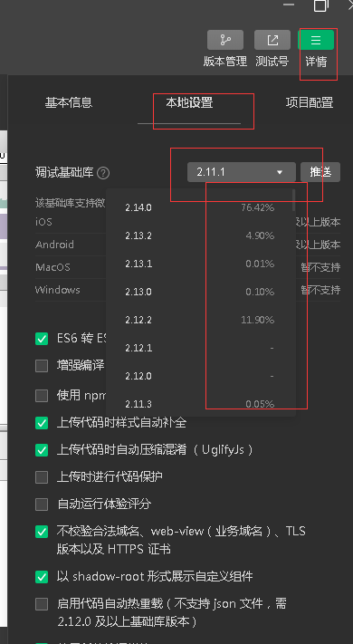

从不同基础库版本占比来看,近期微信的版本几乎覆盖了90%以上的用户,所以微信版本的兼容性测试只需要考虑近期的几个微信版本的测试即可,如果时间有限,只测试最新的微信版本即可.

### 微信小程序的网络测试

与移动app的网络测试类似

微信小程序-----微信

可以使用qnet工具进行微信小程序的网络测试,可以用qnet先打开微信,然后在打开小程序,这样就可以在不同的网络下进行小程序的网络测试

### 微信小程序的特殊测试点

1. 小程序的包大小不能超过3m(开发版本不受限制)
2. 小程序连续跳转次数不能超过10次
3. 测试缓存(查看不同的类似数据,看是不是会出现数据的混乱)